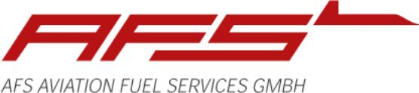

Die AFS Aviation Fuel Services GmbH, eine Beteiligungsgesellschaft der Swissport Deutschland GmbH und der Deutsche Lufthansa AG, ist ein Dienstleistungsunternehmen mit dem Schwerpunkt in der Betankung von Luftfahrzeugen an elf deutschen und zwei österreichischen Verkehrsflughäfen.

Die Dienstleistung umfasst zudem den Transport und die Lagerung von Flugkraftstoffen, den Betrieb von Tankanlagen sowie das Management von Joint Ventures der Mineralölindustrie.

Für unsere Hamburger Zentrale suchen wir einen

Mitarbeiter IT (m/w)

Ihre Aufgaben:
- Unterstützung und Beratung interner Kunden in allen IT Belangen
- Koordination, Wartung und Verbesserung der IT-Infrastruktur (Hardware, Software, Systemupdates)
- Bearbeitung und Behebung von IT Störungen bei Hard- und Softwareproblemen
- Bestellung und Installation von Hard- und Software
- Mitarbeit in komplexen IT-Projekten
- Gewährleistung der Datensicherheit und -kontrolle sowie der Einhaltung der Datenschutzbestimmungen

Ihr Profil:
- Abgeschlossene Ausbildung (Fachinformatik oder vergleichbare Ausbildung)
- Umfassende Kenntnisse der Windows Betriebssysteme und Office Anwendungen
- Hohe Affinität zu neuen Cloud-basierenden Lösungen
- Gute Kenntnisse in Netzwerktechnologien
- Ausgeprägte Kundenorientierung
- Gute Englischkenntnisse

Haben wir Ihr Interesse geweckt?

Dann freuen wir uns über Ihre aussagekräftige Bewerbung unter Angabe Ihrer
Gehaltsvorstellung und Ihres frühestmöglichen Eintrittstermins unter:

Recruiting@afs.aero

